**Thème 1 : Les clés de lecture d’un monde complexe**

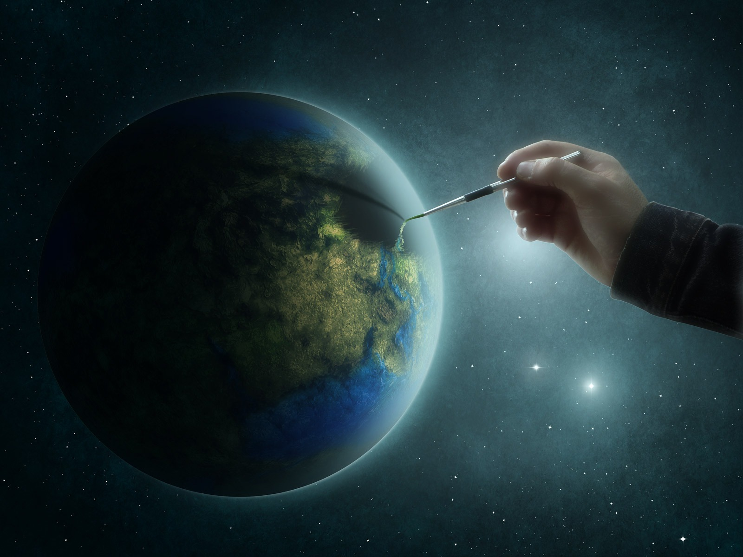

**Leçon 1 : Des cartes pour comprendre le monde**

**Ressources**

**Fiche Eduscol**

http://media.eduscol.education.fr/file/lycee/43/3/LyceeGT_Ressources_Geo_T_03_Th1_Q1_Cartes_monde_213433.pdf

**Des cartes pour apprendre et réfléchir**

http://cartographie.sciences-po.fr/fr/cartotheque

http://www.ladocumentationfrancaise.fr/cartes

http://www.monde-diplomatique.fr/cartes/

http://www.unecartedumonde.fr/

http://clioweb.canalblog.com/tag/cartes

**Site académiques**

http://histoire-geographie.ac-dijon.fr/SIG/Carto/

http://ww2.ac-poitiers.fr/hist_geo/spip.php?rubrique160

**Lecture géopolitique**

http://leplus.nouvelobs.com/contribution/225090-la-possession-de-l-arme-nucleaire-fait-elle-encore-sens.html

http://cartographie.sciences-po.fr/en/conflits-arm-s-2009

**Lecture géoéconomique**

http://www.lefigaro.fr/conjoncture/2012/03/01/20002-20120301ARTFIG00669-les-brics-locomotive-de-la-croissance.php

**Lecture géoenvironnementale**

http://www.das-baham.com/article-carte-migrations-environnementales-99226940.html

www.sosprepas.com/geopoflash/index-ep137.html (carte interactive)

http://www.liberation.fr/monde/2012/05/28/rio-20-une-chance-pour-l-avenir-que-nous-voulons_821961

http://ecologieplus.com/index.php?newsid=105

http://www.migrationforcee.org/pdf/MFR31/04.pdf (sur le concept de migrations environnementales)

http://www.etopia.be/IMG/pdf/Gemenne--migration-et-environnement.pdf (sur le concept de migrations environnementales)

**Lecture géoculturelle**

http://www.articque.com/news/330/15/Quelle-est-la-popularite-du-football-dans-le-monde.html

http://archives-fr.novopress.info/39806/macdonalds-le-fer-de-lance-de-la-globalisation/

http://www.acrimed.org/article2106.html (le vrai visage de Novopress)

http://www.geotheque.org/wordpress/?tag=monde (explication carte violence religieuses dans le monde)

**Progression du cours**

**Introduction**

**- questionnement autour de la carte : *qu’est-ce qu’une carte ? Quelle est son utilité ? Est-ce un document objectif ?***

**- Comment lire le monde aujourd’hui : *quels sont les enjeux incontournables qui permettent de saisir la complexité du monde aujourd’hui ?***

**1. Grille de lecture géoéconomique : un monde inégal**

**2. Grille de lecture géopolitique : un monde conflictuel**

**3. Grille de lecture géoculturelle : vers une uniformisation du monde ?**

**4. Grille de lecture géoenvironnementale : vers un monde plus durable ?**

**Conclusion**

|  |  |  |  |  |  |  |  |  |  |
| --- | --- | --- | --- | --- | --- | --- | --- | --- | --- |
| **Démarche pédagogique** | | | | | | | | | |
| **H** | **Plan, diapos** | **Conduite du cours** | | **Questions** | **Idées clés** | | **Documents proposes** | | **Activité des élèves** |
| **20 mn** | **Introduction (1ère partie)**  **questionnement autour de la carte**  **Diapos 1 à 5** | **- Présentation des enjeux et de la progression de la leçon centrés sur l’étude de cartes.**  **- Cours dialogué : à l’aide d’un certain nombre de documents géographiques, l’enseignant montre l’intérêt et l’utilité de cet outil géographique pour appréhender le monde (même l’invisible est cartographiable = Facebook) ainsi que ses limites (l’Australie centre d’un monde vu du Sud)** | | ***Qu’est-ce qu’une carte ? Quelle est son utilité ? Est-ce un document objectif ?*** | **- Une carte est une représentation du globe terrestre schématisé sur une surface plane. C’est une projection qui déforme le tracé, la dimension comme la position des continents.**  **- Elle permet de localiser, de nommer les grands repères du monde comme les réalisations humaines (Etats, villes…). Elle permet aussi d’analyser des phénomènes géographiques divers et variés (ex : pauvreté dans le monde, flux, déforestation…). En ce sens, elle est un outil pour comprendre le monde et l’interpréter.**  **- Enfin, la carte est une construction intellectuelle qui procède d’un choix. En ce sens, elle ne donne qu’un point de vue et peut être critiquée (projection choisie, pertinence des informations représentées…)** | | **Idée n° 1 : photo satellite de la terre + image de synthèse réalisée par la Nasa sur le relief terrestre + carte du relief dans le monde**  **Idée n° 2 : carte des principales chaînes de montagnes (repères) + grandes villes (réalisation humaine) + IDH monde + désertification et déforestation dans le monde + Facebook**  **Idée 3 : le planisphère de Stuart Mac Arthur (centré sur l’Australie)** | | ***Semaine précédente : distribution des fiches de préparation des grilles de lecture (par groupe)***  **- Réponse à l’oral**  **- Prise en note de la première partie de l’introduction** |
| **35 mn** | **Introduction (2ème  partie)**  **Comment lire le monde aujourd’hui ?**  **Diapos 6 à 10 1**  **1 Diapos 7 à 10 masquées sur le PPT** | **L’enseignant part du postulat que lire le monde aujourd’hui est complexe : dans quels domaines ? ➀politique, économique : les élèves doivent trouver ces 2 premières grilles et peuvent être aidés sur les deux dernières**  **Un schéma est élaboré au fur et à mesure pour montrer que la vision du monde ne peut être linéaire, qu’elle doit être croisée et donc qu’elle est forcément complexe (postulat de départ)** | | ***Quels enjeux incontournables pour comprendre la complexité du monde actuel ?***  ***Quels indicateurs utiliser ? En existe-t-il un universel ?*** | **Le PPT est pensé pour aider aux grilles de lecture les moins évidentes ou pour des élèves n’ayant que très peu de pré-requis ou d’indicateurs pour lire la complexité du monde actuel.**  **Manipulation du PPT (diapo 6) : L’organigramme apparaît avec quatre points d’interrogation qui renvoient (clic) chacun à une carte (pour le lien hypertexte retour, cliquez sur document) pouvant illustrer une grille de lecture. Cliquer ensuite sur les flèches du schéma pour voir apparaître les enjeux de la grille de lecture choisie.**  **Conseil : connaître l’emplacement sur le schéma des différentes grilles de lecture au préalable (voir cahier témoin)**  **Conclusion : Ces lectures différentes du monde sont complémentaires pour envisager sa compréhension dans toute sa complexité** | | **Lecture géoéconomique : carte des exportations (flux) de produits alimentaires et agricoles dans le monde (2007) diapo 7**  **Lecture géopolitique : carte des conflits dans le monde (2009)**  **diapo 8**  **Lecture géoculturelle : carte des langues dans le monde diapo 9**  **Lecture géoenvironnementale : carte de l’empreinte écologique dans le monde (2008) diapo 10** | | **- Réponse à l’oral**  **- Schématisation des enjeux des quatre**  **grilles de lecture du monde au programme**  ***15mn : remédiation sur les blocages éventuels qu’a pu poser l’analyse des documents (à rendre pour la séance suivante)*** |
| ***NB : Schéma vierge dans le dossier fichier fiches*** |
|  | | | | | | | | | |
| **Démarche pédagogique** | | | | | | | | | |
| **H** | **Plan, diapos** | | **Conduite du cours** | **Questions** | | **Idées clés** | | **Documents proposes** | **Activité des élèves** |
| **2 à 3 heures** | **Explication de l’activité : Travail de groupes. Durant la semaine précédente, quatre fiches avec étude de documents (Fiches1, 2, 3, 4) ont été remises à chaque élève de la classe, divisée en quatre groupes. Chaque groupe a pour mission de comprendre les enjeux d’une grille de lecture en étudiant les documents de la fiche. Une production écrite est attendue pour chaque élève et fera l’objet d’une notation individuelle. La dernière partie de la fiche (réalisation d’un croquis ou d’un schéma récapitulatif) sera élaborée conjointement en classe (synthèse). Il est demandé à chaque groupe de désigner un rapporteur qui co-animera la mise en commun et la synthèse avec l’enseignant. Si l’enseignant connaît la classe, il est préférable qu’il désigne lui-même des élèves qu’il sait réactifs à l’oral. L’intervention orale du rapporteur peut éventuellement faire l’objet d’une notation si elle est pertinente (bonus)**  **Lors de la séance précédente,** **un ordre de passage a été défini : les mises en commun peuvent donc éventuellement se faire dans le désordre.**  **Pour la séance suivante : il est demandé aux élèves de lire et visionner les documents des fiches qui seront présentées. Les corrections doivent être prises en note (moyen de vérifier si cette technique a été acquise). En fin d’activité (donc de cours), une correction récapitulative tapée sera distribuée à la classe (Fiche 5) mais ce n’est pas dit aux élèves afin qu’ils conservent toute leur écoute et concentration…**  **Manipulation PPT : les documents et textes des différentes fiches sont projetés avec les questions et les réponses. S’il semble judicieux de procéder à l’étude systématique des cartes (principal outil du chapitre) ainsi qu’à leur critique, le texte qui les accompagne peut être sujet à une correction plus rapide : la mise en commun doit être explicite sur les cartes mais pas trop chronophage et répétitive sur les textes d’autant que pour chaque grille de lecture, un exercice de synthèse est proposé (1 schéma et 3 organigrammes) : il finalise à chaque fois l’étude. Il doit occuper les deux tiers de la mise en commun (15 à 20 mn). Il peut être travaillé en amont par le groupe en charge de la grille de lecture exposée (Fiche 6)** | | | | | | | | |
| **30 mn** | **1. Grille de lecture géoéconomique : un monde inégal**  **Diapos 11 à 13**  **Fiche 1** | | **Présentation des documents sur PPT puis intervention du rapporteur au tableau qui co-anime la séance avec l’enseignant qui corrige les erreurs éventuelles**  **+ exercice de synthèse** | **Pourquoi peut-on dire que le monde est polycentrique ? Quels sont les nouveaux pôles de puissance ?** | | **L’étude de la carte montre qu’il existe des différences de richesse et de développement (deux concepts à différencier) dans le monde et introduit une forme particulière de cartographie (l’anamorphose). Elle fait émerger les pôles de puissances anciens et nouveaux ainsi que les espaces en marge de la mondialisation (PMA), essentiellement situés en Afrique Subsaharienne (mais pas que)** | | **- Carte anamorphosée du PIB/Etats + IDH**  **- Texte : Les Brics, locomotives de la croissance** | **Ecoute, participation orale + prise de la correction en note et élaboration du croquis avec l’enseignant** |
| **30 mn** | **2. Grille de lecture géopolitique : un monde conflictuel**  **Diapos 14 à 17**  **Fiche 2** | | **Présentation des documents sur PPT puis intervention du rapporteur au tableau qui co-anime la séance avec l’enseignant qui corrige les erreurs éventuelles**  **+ exercice de synthèse** | **Pourquoi peut-on dire que le monde est aujourd’hui conflictuel ? Quelles nouvelles formes de déstabilisation ?** | | **La carte des conflits dans le monde permet de localiser les principaux points chauds de la planète ainsi que les causes et acteurs des conflits. La contribution du chercheur de l’IRIS permet de saisir la survivance d’une idée héritée de la guerre froide : arme nucléaire = arme de dissuasion et d’aborder le problème de sa prolifération. Le texte montre enfin que la guerre a changé de visage (nouvelles formes de déstabilisation)** | | **- Carte des grands conflits dans le monde en 2009**  **- Texte : La possession de l’arme nucléaire fait-elle encore sens ?** | **Ecoute, participation orale + prise de la correction en note et élaboration du schéma avec l’enseignant** |
| **30 mn** | **3. Grille de lecture géoculturelle : vers une uniformisation du monde ?**  **Diapos 18 à 20**  **Fiche 3** | | **Présentation des documents sur PPT puis intervention du rapporteur au tableau qui co-anime la séance avec l’enseignant qui corrige les erreurs éventuelles**  **+ exercice de synthèse** | **La mondialisation entraîne-t-elle une occidentalisation générale de la planète ? Pourquoi parle-t-on d’un monde fracturé et pluriel ?** | | **La carte sur le football (nombre de licenciés dans le monde) met en lumière un exemple de « produit culturel » mondialisé (il en existe d’autres). Le court texte qui accompagne la carte permet de montrer l’engouement de la population pour ce sport : c’est là un exemple d’uniformisation.**  **L’article sur McDonald’s met en avant les actions de résistance développées dans le monde contre la firme américaine, relais de la culture étatsunienne (rejet d’une forme particulière d’occidentalisation : l’américanisation). La recherche des auteurs de l’article permet de critiquer la source proposée et de montrer une forme de résistance : le repli identitaire.** | | **- Carte du nombre des licenciés de foot en 2010**  **- Texte : le foot en chiffre**  **- Texte : McDonald’s : le fer de lance de la globalisation** | **Ecoute, participation orale + prise de la correction en note et élaboration du schéma avec l’enseignant** |
| **30 mn** | **4. Grille de lecture géoenvironnementale : vers un monde plus durable ?**  **Diapos 21 à 24**  **Fiche 4** | | **Présentation des documents sur PPT puis intervention du rapporteur au tableau qui co-anime la séance avec l’enseignant qui corrige les erreurs éventuelles**  **+ exercice de synthèse** | **Quelles menaces globales pèsent sur la planète ? Quelles en sont les causes ? Quelles solutions sont mises en place pour les conjurer ?** | | **La carte aborde une conséquence particulière du réchauffement climatique : les migrations environnementales (éco-réfugiés). Les principales causes des déplacements sont analysées. Les points de départ des migrations et les lieux d’accueil font l’objet d’une observation. Des compléments viennent clore l’étude (voire Fiche 5)**  **Le texte de Ban Ki Moon permet de saisir les enjeux du devenir de la planète ainsi que de dresser un bilan des actions réalisées jusqu’à ce jour.** | | **- Carte des migrations environnementales dans le monde (éco-réfugiés)**  **- Texte : Rio + 20, une chance pour l’avenir que nous voulons** | **Ecoute, participation orale + prise de la correction en note et élaboration du schéma avec l’enseignant** |
| **5 mn** | **Conclusion**  **Diapos 25** | | **- Le monde du XXIème siècle est donc d’une grande complexité : c’est ce que montrent les différentes grilles de lecture (géoéconomique, géopolitique, géoculturelle, géoenvironnementale) qu’il est indispensable de croiser pour comprendre les nouveaux enjeux territoriaux.**  **- Les cartes sont un outil précieux pour comprendre ces nouvelles réalités mais il ne faut pas oublier qu’elles sont au mieux faites dans un esprit de synthétisation (pour simplifier, rendre compréhensible une situation complexe), au pire, élaborées pour répondre à une volonté politique et servir ainsi de moyen de propagande.** | | | | | | |